АДМИНИСТРАЦИЯ
ОДИНЦОВСКОГО ГОРОДСКОГО ОКРУГА
МОСКОВСКОЙ ОБЛАСТИ
ПОСТАНОВЛЕНИЕ
28.09.2021 № 3524

Об утверждении временной схемы организации дорожного движения на
территории г. Звенигород Одинцовского городского округа
Московской области в период с 27.09.2021 по 12.10.2021

В соответствии с Федеральным законом от 10.12.1995 №196-ФЗ «О безопасности дорожного движения», Федеральным законом от 06.10.2003 №131-ФЗ «Об общих принципах организации местного самоуправления в Российской Федерации»,

ПОСТАНОВЛЯЮ:

1. Утвердить с 27.09.2021 по 12.10.2021 временную схему организации дорожного движения на автомобильные дороги общего пользования местного значения ул. Украинская, ул. Василия Фабричнова, ул. Московская, ул. Почтовая, ул. Некрасова, ул. Комарова, ул. Пролетарская (прилагается).
2. Опубликовать настоящее постановление в официальных средствах массовой информации и на официальном сайте Одинцовского городского округа Московской области.
3. Настоящее постановление вступает в силу со дня его официального опубликования.
4. Контроль за исполнением настоящего постановления возложить на Первого заместителя Главы Администрации Одинцовского городского округа Пайсова М.А.

Глава Одинцовского городского округа
Московской области А.Р. Иванов

Утверждена

постановлением Администрации

Одинцовского городского округа

Московской области

от «28» 09. 2021 года № 3524

ВРЕМЕННАЯ СХЕМА

организации дорожного движения на территории г. Звенигород Одинцовского городского округа Московской области

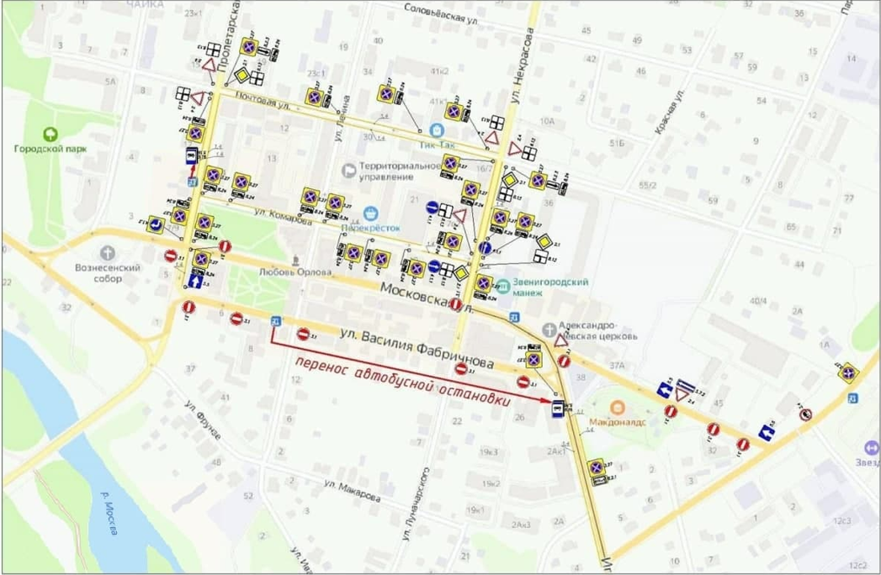

Начальник Управления благоустройства А.А. Журавлев

